**INSTITUCIÓN EDUCATIVA TÉCNICA JOAQUÍN PARÍS**

**APRENDIZAJE: PICTOGRAMAS - GRADO: QUINTO**

NOMBRE: ___________________________________ GRUPO: _______ FECHA: ______________

**INTERPRETACIÓN DE PICTOGRAMAS**

1) Lee, analiza y responde a las siguientes cuestiones:

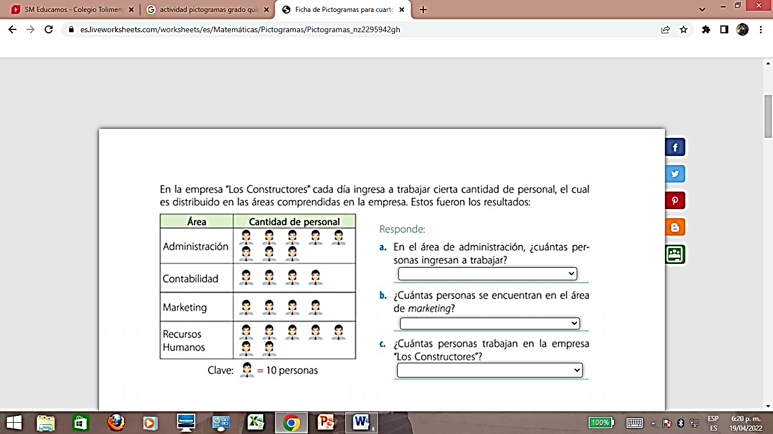

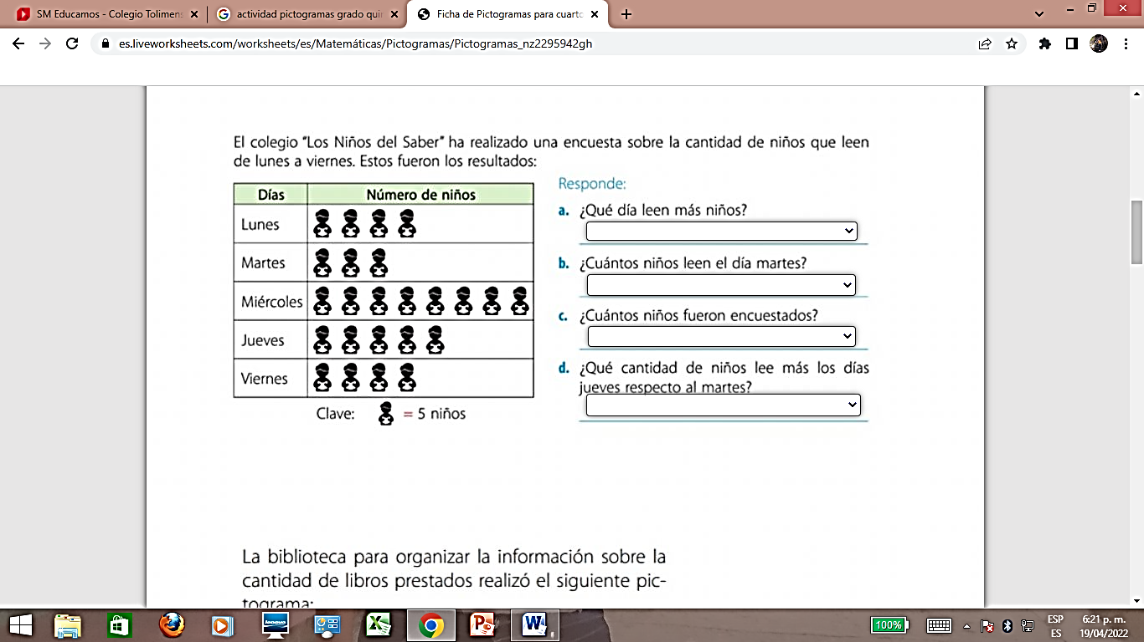

2) ¡Construyamos la definición de **pictograma** a través de un mapa mental!, para ello contesta las siguientes preguntas:

1. ¿Es una tabla o un gráfico?: _________________________
2. ¿Utiliza para su representación dibujos o barras?: _________________________
3. ¿Qué es la clave?: __________________________________________________________
4. ¿Con él se representan datos cualitativos (características o cualidades) o cuantitativos (números)?: _______________________________________________________________
5. ¿Cómo hacemos para construir una clave o escala? ___________________________________________________________________________

Ahora ayuda a tu profe a construir el mapa mental en el tablero compartiendo tus respuestas (recuerda respetar el uso de la palabra). Luego, escríbelo en tu cuaderno de forma horizontal, utilizando lapiceros y colores.

3) El siguiente pictograma representa la cantidad de personas que asistieron a cine el semestre pasado:

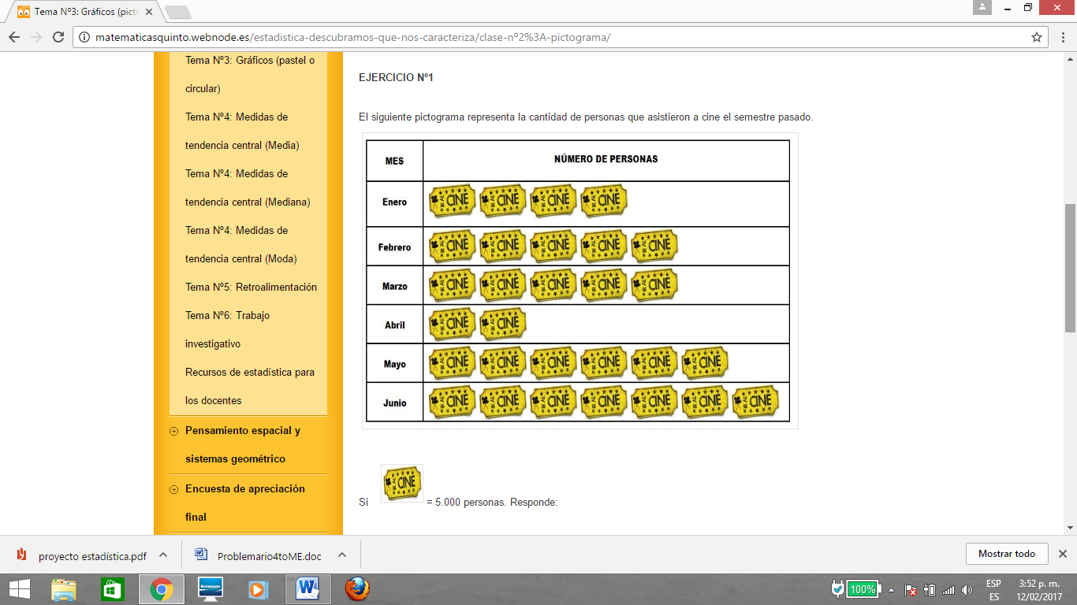

A) ¿Cuántas personas asistieron al cine en abril? ______________________________________

B) ¿Cuántas personas entraron al cine el semestre pasado? ______________________________

C) ¿En cuál mes entraron más personas asl cine?, ¿Cuántas personas entraron? ________________________________________________________________________________

D) ¿En cuáles meses entraron más de 25.000 personas? __________________________________

4) En una fábrica de camisas se llevó durante una semana el reporte de las camisas que se elaboraron. Este registro aparece en la siguiente tabla:

|  |
| --- |
| **Total** |
| 350 |
|  |
|  |
|  |
|  |
|  |

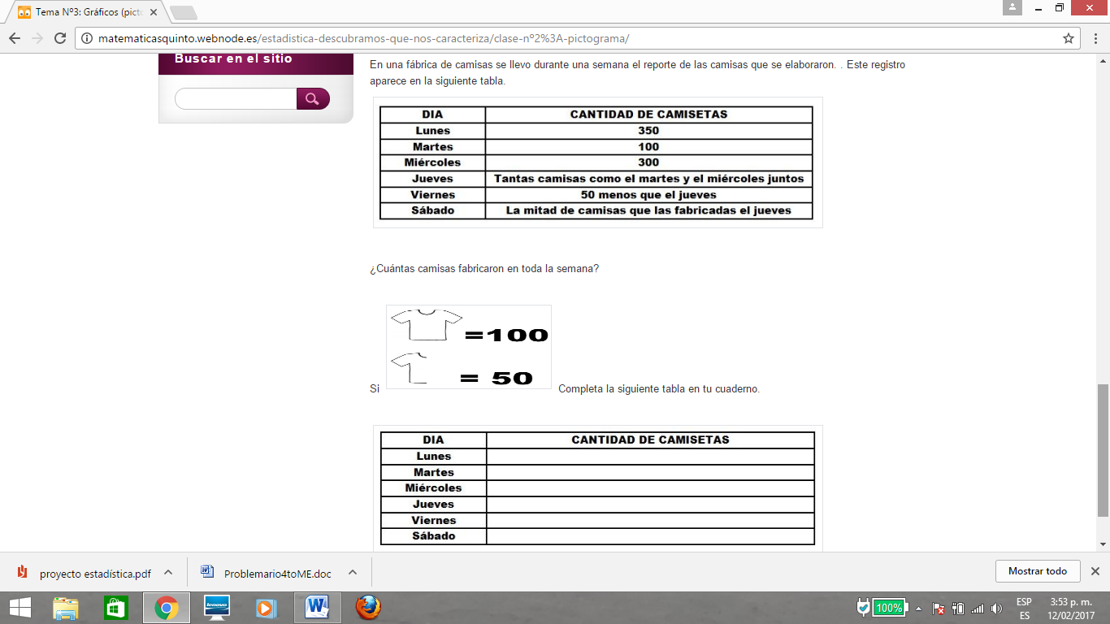

¿Cuántas camisas fabricaron durante toda la semana?

___________________________________________________________________________

Construye en tu cuaderno el pictograma de camisetas vendidas de lunes a sábado, teniendo en cuenta la siguiente escala o clave:

Recuerda utilizar lápiz, colores y regla si es necesario.